ИНДИВИДУАЛЬНЫЙ СБОРНИК ЗАДАНИЙ
Вы должны выполнить все контрольные задания, представленные в сборнике
______________________________ Группа № ___________
(фамилия, имя, отчество)
ФИЗИКА
Вариант 8
1 | Твердое тело начинает вращаться вокруг оси Z с угловой скоростью, проекция которого изменяется во времени как показано на графике. Угол поворота тела в момент времени 2 с равен…  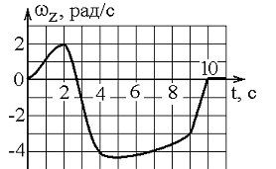
1 | 1)2 рад; 2) 4 рад; 3) 0 рад; 4) 10 рад.
2 | Человек сидит в центре вращающейся по инерции вокруг вертикальной оси карусели и держит в руках длинный шест за его середину. Если он повернет шест из вертикального положения в горизонтальное, то частота вращения…
2 | 1)увеличится; 2)уменьшится; 3)не изменится.
3 | Небольшая шайба начинает движение без начальной скорости по гладкой ледяной горке из точки А. Сопротивление воздуха пренебрежимо мало. Зависимость потенциальной энергии шайбы от координаты $х$х изображена на графике $U(x)$. Кинетическая энергия шайбы в точке С…  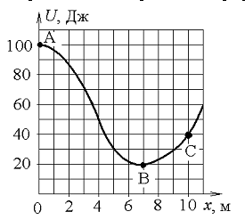
3 | 1) в 2 раза меньше, чем в точке В;  2) в 1,33 раза меньше, чем в точке В;  3) в 2 раза больше, чем в точке В;  4) в 1,33 раза больше, чем в точке В.
4 | Материальная точка совершает гармонические колебания с амплитудой 4 см и периодом 2 с. Если смещение точки в момент времени, принятый за начальный, равно 0 см, то точка колеблется в соответствии с уравнением (в СИ)…
4 | 1)$х=0,\text{04}⋅\text{cos}πt$; 2) $x=0,\text{04}⋅\text{sin}(πt+\frac{π}{6})$;  3) $x=0,\text{02}⋅\text{cos}(πt+\frac{π}{3})$; 4) $x=0,\text{04}⋅\text{sin}πt$.
5 | При увеличении температуры и объема идеального газа в 2 раза, его давление…
5 | 1)уменьшится в 4 раза; 2) уменьшится в 2 раза;  3)увеличится в 2 раза; 4)увеличится в 4 раза;  5) не изменится.
6 | В электростатическом поле точечного заряда из точки А в точки В, С, Д и Е перемещается один и тот же пробный заряд. Работа сил электростатического поля по перемещению заряда равна нулю…  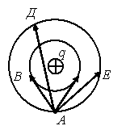
6 | 1)АЕ и АС; 2) АС и АВ; 3) АД и АВ; 4) АД и АЕ.
7 | На рисунке показана зависимость силы тока в электрической цепи от времени. Заряд, прошедший по проводнику в интервале времени от 0 с до 10 с, равен…  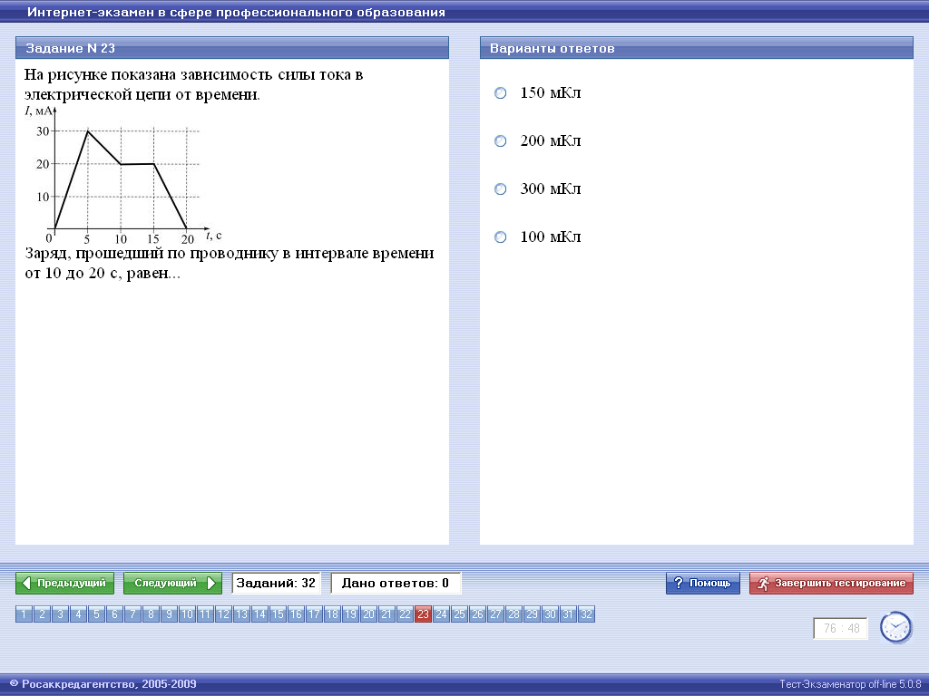
7 | 1)100 мКл; 2) 150 мКл; 3) 200 мКл; 4) 300 мКл.
8 | Ионы, имеющие одинаковые скорости и массы, влетают в однородное магнитное поле. Их траектории приведены на рисунке. Наибольший заряд имеет ион, движущийся по траектории…  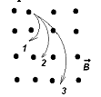
8 | 1)1; 2) 2; 3) 3;  4) характеристики траекторий не зависят от заряда.
9 | Радужные пятна на поверхности воды, покрытой тонкой пленкой бензина, объясняются…
9 | 1)поляризацией света;  2) интерференцией света;  3) дисперсией света;  4) дифракцией света.
10 | Неизвестный радиоактивный химический элемент самопроизвольно распадается по схеме: ${}_{5}^{9}{}X→{}_{4}^{8}{}\text{Be}+{}_{1}^{1}{}p+{}_{−1}^{0}{}e^{+}+{\tilde{ν}}_{e}$. Ядро этого элемента содержит…
10 | 1)5 протонов и 4 нейтрона; 2) 4 протона и 5 нейтронов;  3) 4 протона и 4 нейтрона; 4) 5 протонов и 5 нейтронов.

